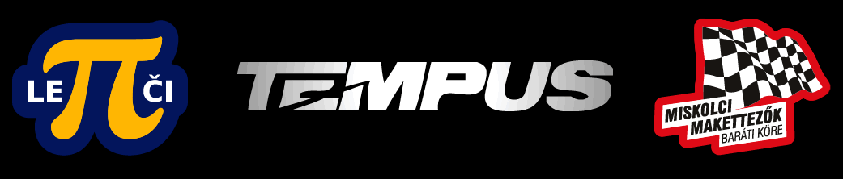

2. Medzinárodná modelárska výstava a súťaž

Košice 18. septembra 2010
Miesto : Tempus, Rastislavova 110, Košice, Slovensko

PROGRAM :

- preberanie modelov 8.00 - 11.00
- otvorenie súťaže 10.00
- vyhlásenie výsledkov 15.30
- štartovné: cez internet 1€/súťažiaci , na mieste 2€/súťažiaci , žiaci bez štartovného
- vstup pre divákov voľný
- všetky ďalšie informácie a neskôr aj elektronické prihlasovanie na http://lepici.feeze.eu

SRDEČNE OČAKÁVAME VŠETKÝCH SÚŤAŽIACICH A DIVÁKOV

II. Nemzetközi Makett kiállítás és verseny

Kassa 2010. szeptember 18
Helyszín : Tempus, Rastislavova 110, Kassa, Slovákia
BMW Szalon / Rally versenyek gépátvételi helye./

PROGRAM :

- makett átvétel 8.00 – 11.00
- verseny nyitás 10.00
- eredmény hirdetés 15.30
- registrációs díj nevezöként interneten 1,-€,
helyben 2 ,-€
- diákok díjmentesek
- a nézöknek belépes díjtalan
- az internet registráció és a többi információ hamarosan a http://lepici.feeze.eu

SZERETETTEL VÁRUNK MINDEN ÉRDEKLŐDŐT!

